Урок позакласного читання 4 клас
Тема: Зимові свята
Мета:розширити знання про зимові свята :свято Миколая,Новий рік,Різдво, свято Маланки, свято Василя,Водохреща,ознайомити з традиційною новорічною обрядовістю українців,вчити виразно читати, розвивати зв’язне мовлення,пам’ять ,виховувати інтерес до народних традицій.
Обладнання:малюнки з розвитку мовлення ,присвячені зимовим святам, зірка, програвач , підручники, книжки А.Качан. Світанок Року,портрет Анатолія Качана.
Хід уроку:
1.Організація класу.
Холодно зараз в лісах і лугах,
Холодно зайчикам,лискам,птахам.
Затишно ,тепло в класі у нас .
Доброго ранку,вітаю я вас!
- Діти ,сьогодні ми запросили гостей на урок.
2. Актуалізація опорних знань учнів.
Відгадайте загадку:
Прийшла до нас бабуся
У білому кожусі.
Поля причепурила -
Пухнастим снігом вкрила.
Вгадайте ,хто вона,
Бабуся чепурна? (Зима).
- Зима не тільки приносить нам сніг і мороз та різні розваги,а ще й свята.
3. Мотивація.
- Прочитайте деформовані вірші і згадайте ,які зимові свята ви знаєте.
Робота з деформованим текстом.(По групах).
1Група:
Святий Миколаю,
Принеси нам дари
Прийди до нас з раю,
Кожному до пари.
Цукерки смачненькі,
Книжечок багато
Булочки пухкенькі,
Читати у свято.
Оригінал:
Святий Миколаю,
Прийди до нас з раю,
Принеси нам дари
Кожному до пари.
Цукерки смачненькі,
Булочки пухкенькі,
Книжечок багато
Читати у свято.
Марійка Підгірянка
2 група:
Погас учора день,
Сьогодні розцвіло –
Заплакав Рік Старенький;
Сміється молоденький.
Старенького нам жаль,
Бо Молоденький рік
А плакать не годиться,
Почне на нас свариться.
Оригінал:

Погас учора день
Погас учора день,
Заплакав Рік Старенький;
Сьогодні розцвіло –
Сміється молоденький.
таренького нам жаль,
А плакать не годиться,
Бо Молоденький рік
Почне на нас свариться.
Л. Глібов.
3група:
Хай за вікном
А нам співати і радіти.
Хуртеча злиться,
Горить ялинка у світлиці-
З Різдвом Христовим, любі діти!
Дніпро обняв
А в хаті вже – кутя і сіно.
Дзвінкі Карпати,
Дозвольте заколядувати:
- З Різдвом Христовим, Україно!
Оригінал:

З Різдвом Христовим. Йосип Струцюк
Хай за вікном
Хуртеча злиться,
А нам співати і радіти.
Горить ялинка у світлиці –
З Різдвом Христовим, любі діти!
Дніпро обняв
Дзвінкі Карпати,
А в хаті вже – кутя і сіно.
Дозвольте заколядувати:
- З Різдвом Христовим, Україно!
4група:
Там над ріками - на сході,
Ой там сяє зоря!
На високім небозводі,
Щедрий вечір, добрий вечір,
Україно моя!
Хай нам сяє, не згасає
Щасна Божа зоря!
Понад нашим рідним краєм
Щедрий вечір, добрий вечір,
Україно моя!
Оригінал:
Щедрий вечір, Україно моя! - Марія Косович
Там над ріками - на сході,
На високім небозводі,
Ой там сяє зоря!
Щедрий вечір, добрий вечір,
Україно моя!
Хай нам сяє, не згасає
Понад нашим рідним краєм
Щасна Божа зоря!
Щедрий вечір, добрий вечір,
Україно моя!
5група:
Сійся,родися,
Горох,сочевиця
Жито – пшениця,
І всяка пашниця.
Щоб на майбутній рік
Було більше, ніж торік.
Щоб всього було доволі
Сію,сію,посіваю,
І в коморі,і на полі.
З Новим роком Вас вітаю!
Оригінал:
Посівання
Сійся,родися,
Жито – пшениця,
Горох,сочевиця
І всяка пашниця.
Щоб на майбутній рік
Було більше, ніж торік.
Щоб всього було доволі
І в коморі,і на полі.
Сію,сію,посіваю,
З Новим роком Вас вітаю!
6група:
Там, на річці на Йордані,
З рук Хрестителя Івана
Там Господь Христос хрестився,
У святій водичці вмився.
Де є віра в Боже слово,
Всіх Йордан-вода обновить —
Де любов є до Вітчизни —,
Всіх Йордан-вода очистить!
Оригінал:
Я. ВІЛЬШЕНКО
ТАМ, НА РІЧЦІ НА ЙОРДАНІ
Там, на річці на Йордані,
Там Господь Христос хрестився,
З рук Хрестителя Івана
У святій водичці вмився.
Де є віра в Боже слово,
Де любов є до Вітчизни —
Всіх Йордан-вода обновить,
Всіх Йордан-вода очистить!
4.Первинне сприймання і усвідомлення нових знань.
Вступне слово вчителя. Давньогрецький філософ Демокрит 370 року до нашої ери писав: «Життя без свят ,наче довга дорога без перепочинку.»
Народні свята були календарними сторінками річного циклу. Свято супроводжувалося казковими чарівними дійствами та обрядами,в яких брали участь і дорослі,і діти. Світлі побажання. Кожен ніби стає артистом:говорить казкові слова,співає веселі пісні,навкруги лунають світлі, добрі побажання. Із століття в століття переходять обряди від старшого покоління до молоді,передаючи традиції та звичаї народу.
Перше зимове свято.
1 група вам зараз загадає загадку.
По ключових словах вгадайте свято:
19 грудня
Подушка або шкарпетки
Подарунки
Різочка
Яке це свято?( Свято Миколая.)
Знайдіть малюнок на дошці,прикріпіть під ним слова, 1 група.
- Що ви знаєте про це свято?
В ніч на 19 грудня до кожної дитинки приходить Святий Миколай і
кладе під подушку подарунки. До них прив’язують символічну посріблену
різочку на згадку про те,що колись неслухняних дітей карали нею.

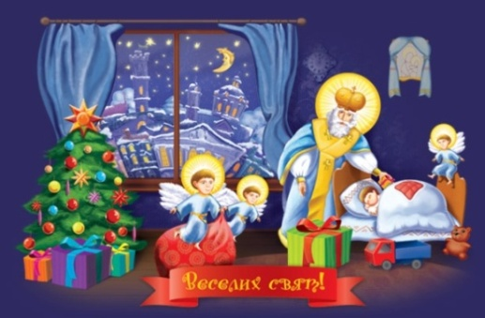
Вчитель:Легенда оповідає, що у дитинстві(а ріс Миколай у заможній родині)
горнувся хлопчик до бідних,нужденних,скривджених,голодних та калік. Він змалку щиро молився і просив у Господа справедливості,миру, добра, прощення і милосердя. Вдачею був тихий і незлосливий. Він приходив на допомогу бідним та знедоленим людям у найскрутніші хвилини життя несподівано і завжди так ,аби його ніхто не бачив.
- Хто знає вірші про Святого Миколая?
Святий Миколай" . С. Майданська
Він ходить від хати до хати,
Питається мами і тата:
Чи є у вас чемна дитина,
Дівчатко мале чи хлопчина?
Для кожного має в торбинці
Найкращі у світі гостинці.
А хто без кінця бешкетує,
Тим чортик лиш різки дарує.
Друге зимове свято.
2 група вам зараз загадає загадку.
По ключових словах вгадайте свято:
Ніч з 31 грудня на 1 січня
Дідух
Ялинка
Дід Мороз
Побажання
Яке це свято?( Новий рік.)

Знайдіть малюнок на дошці,прикріпіть під ним слова, 2 група.
В підручнику було завдання: прочитати самостійно оповідання За Спиридоном Вангелі « Ніч під Новий рік.»(стор. 89-92)
Відповіді на питання,вибіркове читання.(Робота з підручником.)
- Чому сумувала Дойна? (Прочитайте цей уривок.)
- Яка несподіванка чекала на неї?
- Яких пісень співали діти? (Прочитайте ці уривки.)
- А як описана радість Дойни? (Прочитайте цей уривок.)
- Як ти розумієш вислів: «Прийшов дідусь Сон і тихенько забрав її від вікна»?

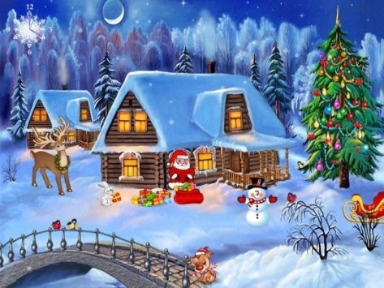
- Діти ,а чи знаєте ви,що ялинка увійшла в наш побут значно пізніше. Прикрашений волошками і калиною сніп нам рідніший :він не лише символ достатку,а й утілення пам’яті про наших предків. Недаремно в народі цей святковий сніп називали дідухом.
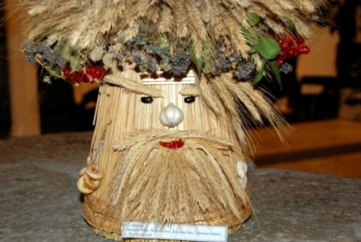
Його ставили під іконами.
-А чи знаєте ви ,що таке пантоміма?(Це зображення рухами чогось.)
Зара з у вас фізкультхвилинка -пантоміма. Я дам вам сніжки, у яких написано завдання-зимові забави. Ви його прочитаєте по черзі кожен ряд і покажете нам,а діти будуть відгадувати.
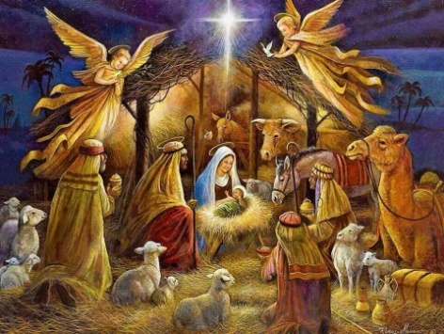
1 ряд :ліплення сніговика.
2ряд: гра у сніжки.
3ряд:катання на лижах.
Третє зимове свято.
3 група вам зараз загадає загадку.
По ключових словах вгадайте свято:
Ніч з 6 на 7 січня
Народження Ісуса
Колядки
Зірка
Кутя
12 пісних страв
Яке це свято?( Різдво.)
Знайдіть малюнок на дошці,прикріпіть під ним слова, 3 група.
- Що ви знаєте про це свято?(Діти відповідають: В цей день народився Ісус Христос. Діти з зіркою ходили співати колядки.)
Вчитель:Традиційне свято народження Ісуса Христа (7 січня) займає особливе місце у християнському новорічному календарі. Святвечір(багата кутя) - це святкова трапеза напередодні Різдва. На стіл ставили 12 пісних страв. Цілий день нічого не їли,поки не з’являлася перша зірка на небі. Вірили,що саме в цей час народився Ісус Христос. Діти колядували. Традиційним атрибутом колядування була зірка. Як світла Віфлєємська зоря ,що з’явилася на небі і сповістила про народженняІсуса Христа.
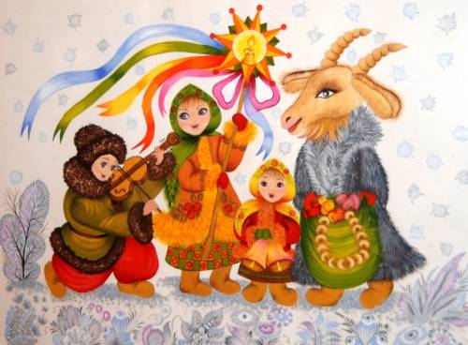
- Хто знає колядку?(Учень колядує.)
Хай смачна кутя удасться,
хай в сім’ ї панує щастя,
Щоб весела коляда
мир вам в хату принесла!
Щоб співали рано півні,
щоб велися в хаті гривні,
Щоб весело і багато
провели Різдвяне свято.
Четверте зимове свято.
4група вам зараз загадає загадку.
По ключових словах вгадайте свято:
Вечір 13 січня
Дівчата
Щедрівки
Яке це свято?( Свято Маланки.)
Знайдіть малюнок на дошці,прикріпіть під ним слова, 4 група.
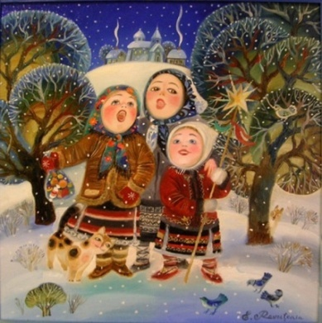
Що ви знаєте про це свято?(Діти відповідають:ввечері 13 січня дівчата щедрують.)
- Дівчатка ,хто нам защедрує?
Сніг - сніжочок на гайочки,
Прийшли до Вас щедрівочки,
З Різдвом Божим Вас вітати,
Щастя,долі побажати.
Щастя Вам бажаєм!
Сніг - сніжочок на лісочки,
Прийшли до Вас щедрівочки,
І щедрують,і віншують,
Бо смачненьке щось тут чують,
Може, й защедрують.
Сніг - сніжочок сіє всюди,
Хай Вам радість завжди буде:
І у свята,і у будні,
Вчора,завтра, і сьогодні,
І кожної днини.
Щоб були Ви всі у парі,
Щоб частіше жартували,
Щоб здорові завжди були
І щоб лікарів забули.
Доброго здоров’я!
П’яте зимове свято.
5група вам зараз загадає загадку.
По ключових словах вгадайте свято:
Ранок 14 січня
Старий Новий рік
Хлопці
Засівальні пісні
Яке це свято?( Свято Василя.)
Знайдіть малюнок на дошці,прикріпіть під ним слова, 5 група.

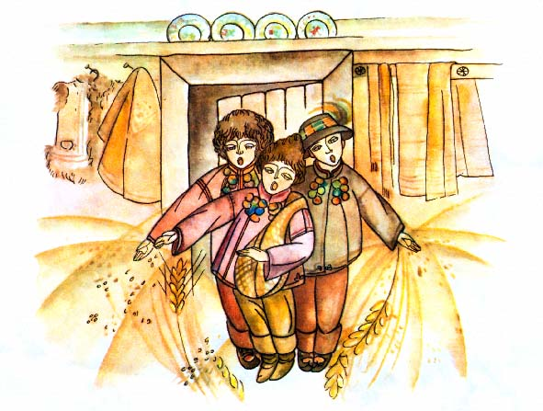

Що ви знаєте про це свято?(Діти відповідають:14 січня ,вранці, хлопці посівають.)
Свято Василя - перший день за старим стилем(14 січня),присвячений Василю великому. Хлопці-підлітки (посівальники) ходили по хатах,посівали зерном і проголошували коротенькі віршики-побажання.
- Хлопчики , хто нам буде посівати?
Сію, сію, засіваю,
З Новим роком Вас вітаю!
На цей Новий рік
Щоб ліпше вродило,
Ніж торік!
Сію, сію,засіваю,
Вашу хату не минаю,
З Новим роком йду до хати,
Щось Вам маю віншувати:
Щоб діти були всі здорові,
Їсти кашу всі готові,
Щоб Вам була з них потіха,
А нам цукерок півміха!
Шосте зимове свято.
6група вам зараз загадає загадку.
По ключових словах вгадайте свято:
19 січня
Річка Йордан
Хрещення Ісуса
Освячення води у водоймах
Зимове купання
Яке свято ?( Водохреща.)
Знайдіть малюнок на дошці,прикріпіть під ним слова, 6 група.
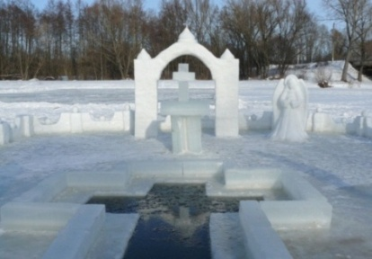
- Що ви знаєте про це свято?(Діти відповідають:19 січня освячують воду, деякі люди купаються у водоймах.)
Вчитель: з 6по 19 січня-Святки. Останній день святок - Водохреща або Хрещення.
Тридцятирічний Ісус Христос прийшов з Назарета на святу річку Йордан хреститися у Іоанна Хрестителя. Народний варіант цього свята – Богоявлення ,був пов’заний з обрядами освячення води. На річці або біля струмка чи криниці вирубали на льоду великий хрест. Священик занурював у воду срібний хрест ,після чого вона вважалася освяченою і мала чудодійні властивості.
- Діти,заспіваймо колядку «Добри вечір тобі,пане-господарю.»
- Добрий вечір тобі, пане господарю, радуйся!
Ой радуйся, земле, Син Божий народився!
Застеляйте столи, та все килимами, радуйся!
Ой радуйся, земле, Син Божий народився!
Та кладіть калачі з ярої пшениці, радуйся!
Ой радуйся, земле, Син Божий народився!
Бо прийдуть до тебе три празники в гості, радуйся!
Ой радуйся, земле, Син Божий народився!
А той перший празник – Рождество Христове, радуйся!
Ой радуйся, земле, Син Божий народився!
А той другий празник – Святого Василя, радуйся!
Ой радуйся, земле, Син Божий народився!
А той третій празник – Святе Водохреща, радуйся!
Ой радуйся, земле, Син Божий народився!
Хай святкує з нами вся наша родина, радуйся!
Ой радуйся, земле, Син Божий народився!
Вся наша родина, славна Україна, радуйся!
Ой радуйся, земле, Син Божий народився!
- Про які свята співали?
- Діти ,а яке ще зимове свято ви знаєте ,що триває цілий тиждень (7 днів) і кожен має свою назву? (Масляна).
- Що ви знаєте про це свято?( Це старовинне слов’ янське свято проводів зими,від котрого зберігся звичай пекти млинці й влаштовувати розваги.)
- Подивіться на малюнок,що на ньому зображено? (Люди спалюють опудало зими.)
- 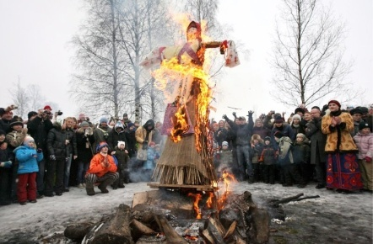
- Символом чого є млинець?( Символом сонця.)
- Отже,Масляна-це проводи зими і зустріч весни. В цьому році вона почнеться 20 лютого і триватиме до 26 лютого.
- Як ви розумієте прислів’ я?
Масляна 7 днів гуляє.
Без млинців – не Масляна. (Відповіді дітей.)
7.Знайомство з портретом Анатолія Качана. Робота з книжкою
Анатолія Качана «Світанок року».
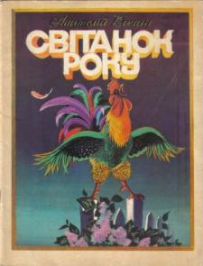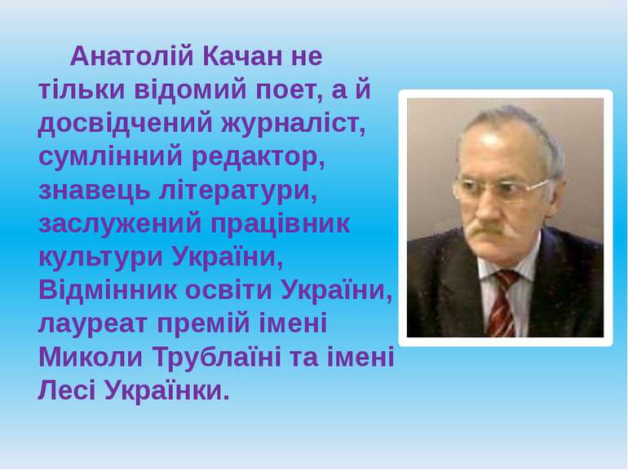

Стор. 24 « Новорічна пригода» (Читання вірша,бесіда за змістом:
- З яким же Дідом морозом зустрівся хлопчик? )
- Стор. 25 Робота з ілюстрацією:
- Хто зображений на малюнку?
Стор.26 «Гість зими.» (Читання вірша,бесіда за змістом:
- Який найдорожчий гість зими?)
Стор.28 «Зелений острів.» (Читання вірша,бесіда за змістом:
- З чим автор порівнює сосну?)
- Подивіться на обкладинку, хто там зображений?(Півень.)
- Про що він співає на світанку року?
Підсумок. Ось і закінчились зимові свята. І наш урок підходить до кінця.
- Які зимові свята ви запам’ятали?
- Яке з них ваше улюблене?Чому?

